单节点自动化部署openstack云计算平台

- 修改本地计算机的hosts文件，添加实训平台的域名解析记录
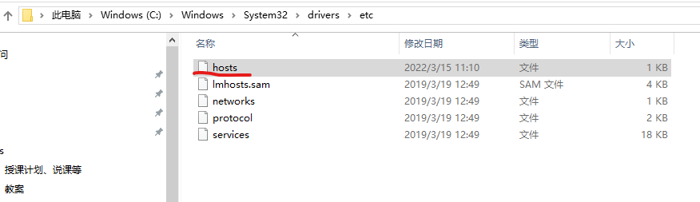
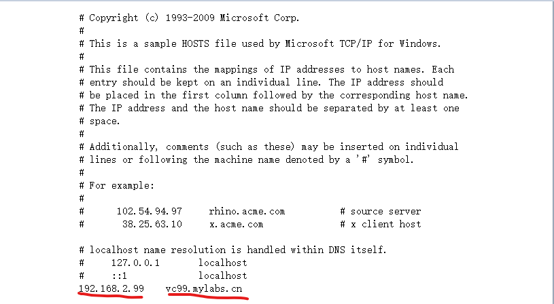

- 通过谷歌浏览器访问并登录实训云平台vc99.mylabs.cn

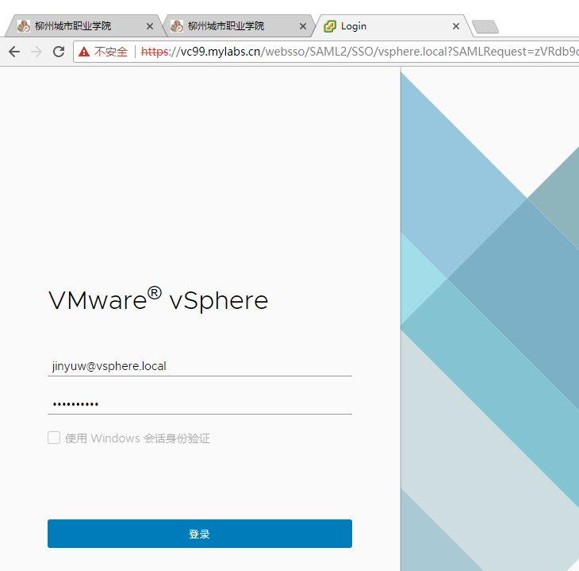

- 在自己的资源池中利用模板CentOS-1810-template部署一台虚拟机

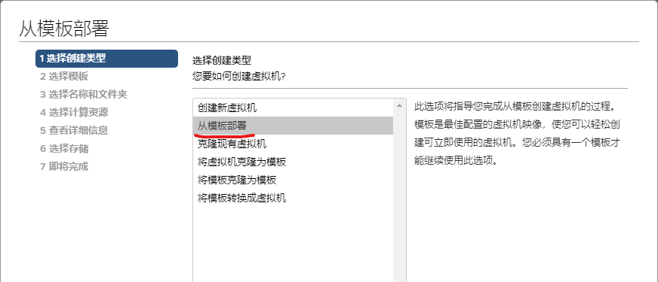
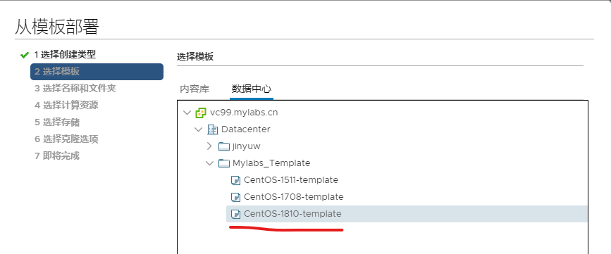
- 编辑虚拟机硬件配置规格
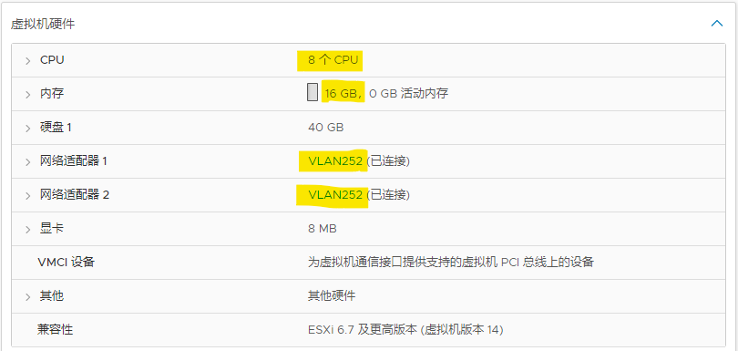

- 启动虚拟机并使用root用户登录
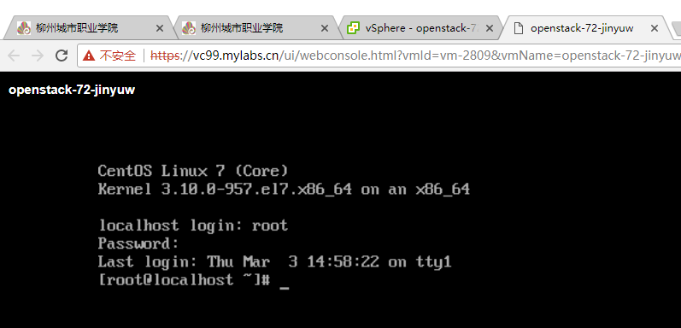

- 查看网卡信息并配置IP地址，以便通过putty远程登录服务器
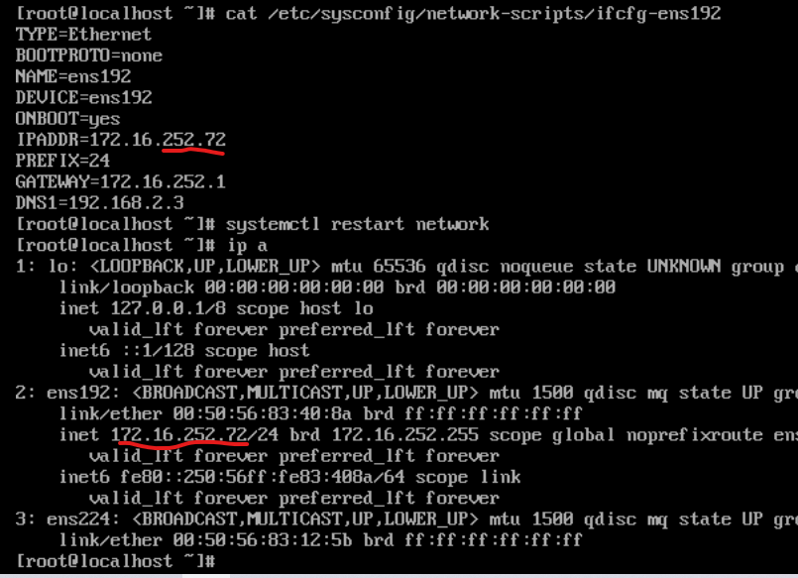

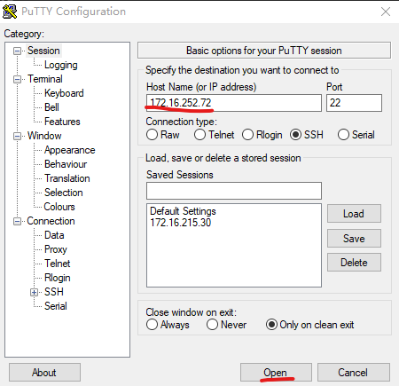

- 设置主机名并在/etc/hosts文件中添加主机名到IP地址的解析记录
#hostnamectl set-hostname onenode
# vi /etc/hosts
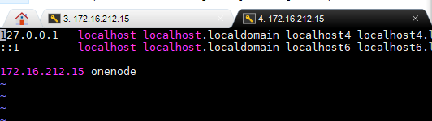

- 修改root用户密码
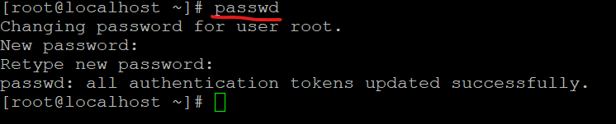

- 从服务器下载一键安装脚本文件onekeyinstall_openstack.sh到/root目录
#cd /root
#curl -O http://192.168.2.237/yumrepository/onekeyinstall_openstack.sh（这个下载的脚步包括cinder服务部署）

目前：不需要从网上下载脚本，直接通过sftp上传教师机下发的脚本文件到root目录下（不安装cinder服务的）

- 一键部署openstack平台 （或者bash onekeyinstall_openstack.sh）
#cd /root
#chmod +x onekeyinstall_openstack.sh
#./onekeyinstall_openstack.sh

- 执行应答文件安装openstack平台 （执行安装前可以检查一下前面各个步骤）
# packstack --answer-file=myanswer.txt
# cat keystonerc_admin

- 通过浏览器访问openstack平台的dashboard
http://节点IP/dashboard
用户名：admin 密码：查看keystonerc_admin文件获取

